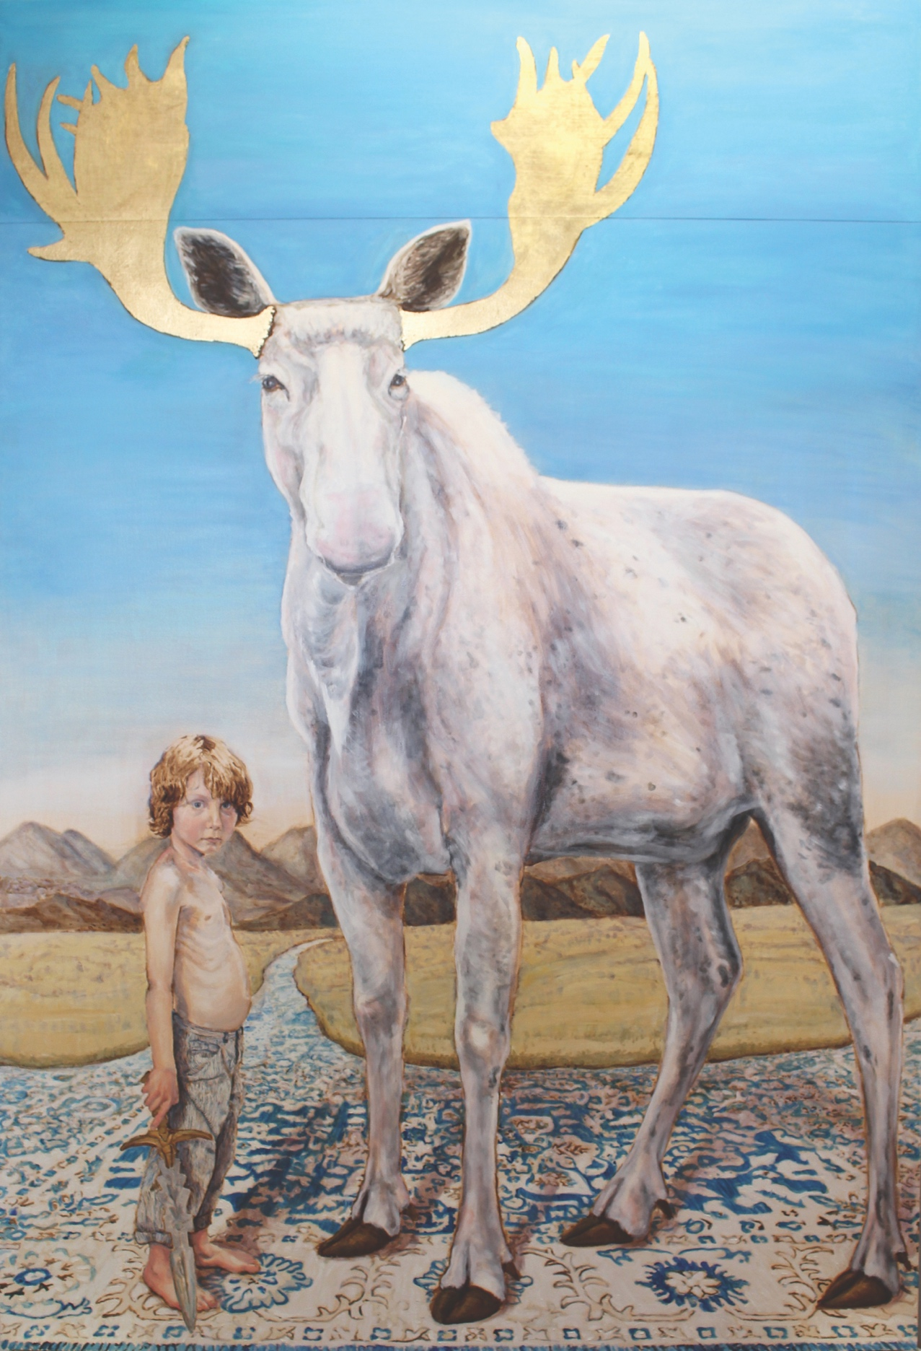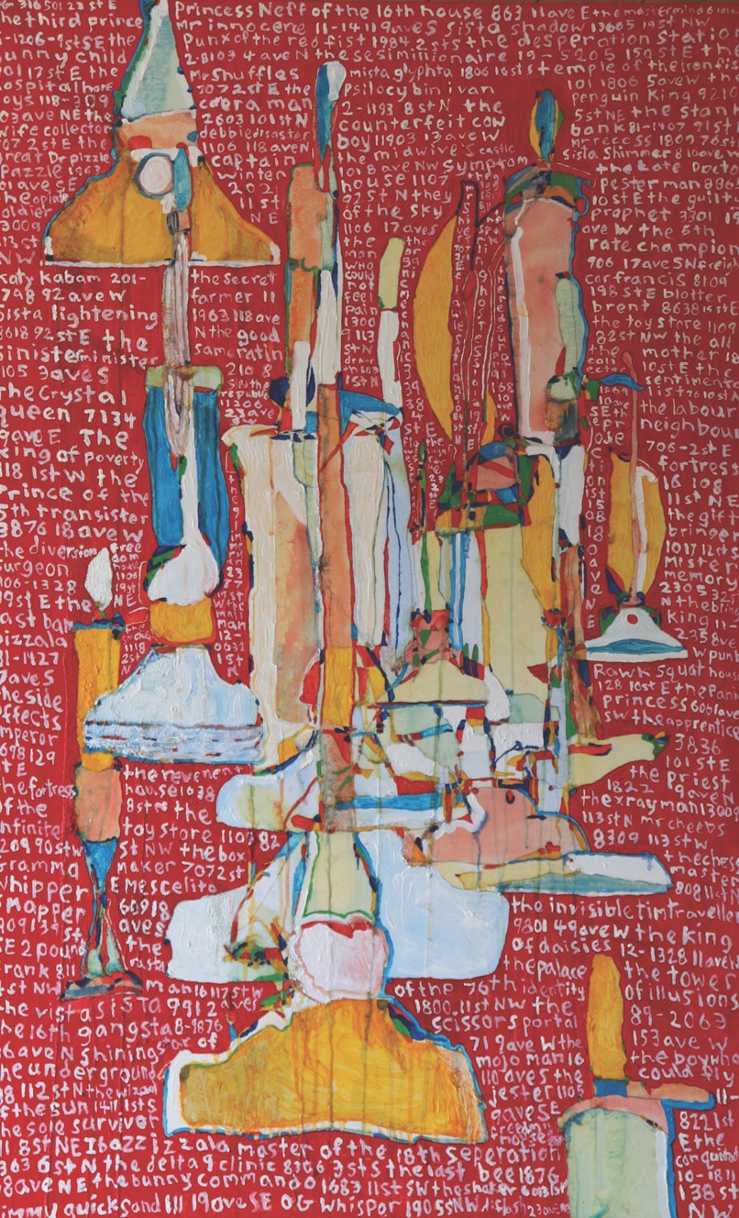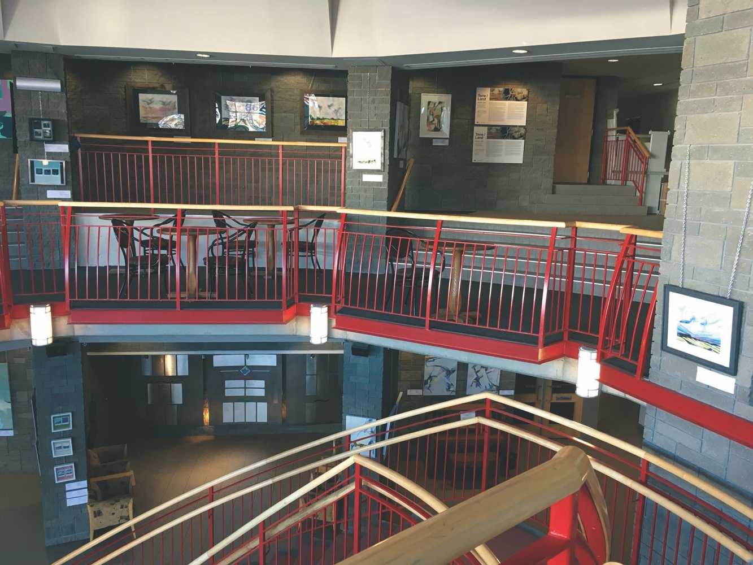****

­

© *"13009 113 ST N”* by Craig Talbot

*© Crowned Prince* by Cynthia Fuhrer

Énoncé de mission de la   
Galerie Cité / Galerie Cité   
Mission Statement

Exposer les disciplines d’art visuel et de conception visuelle parmi le public et la communauté artistique en organisant des programmes et des évènements qui suscitent un investissement communautaire et une sensibilisation aux artistes d’expression française et d’autres cultures.

To provide safe and brave spaces to exhibit all disciplines of visual art and design by curating, coordinating, and promoting programs and events that elicit community engagement, investment, and awareness of artists of French, and other cultures, uniqueness, and expression.

**ADRESSE /** 8627 rue Marie-Anne Gaboury

**ADDRESS** (91e rue)

Edmonton, AB T6C 3N1

**TÉLÉPHONE / PHONE** (780) 463-1144

**COURRIEL / EMAIL** [galeriecite@lacitefranco.ca](mailto:galeriecite@lacitefranco.ca)

**SITE WEB / WEBSITE** [lacitefranco.ca/galerie-cite](http://lacitefranco.ca/galerie-cite)

**FACEBOOK** facebook.com/galerieciteyeg

**HEURES D’OUVERTURE** lundi au samedi 9 h­­­ à 21 h

dimanche 9 h à 17 h

**HOURS OF OPERATION** Mon to Sat 9 am – 9 pm

Sunday 9 am – 5 pm

**Énoncé de mission de la Galerie Cité**

**Exposer les disciplines d’art visuel et de conception visuelle parmi le public et la communauté artistique en organisant des programmes et des événements qui suscitent un investissement communautaire et une sensibilisation aux artistes d’expression française et d’autres cultures.**

Histoire / History of Galerie Cité

En 2014, la Galerie Cité fut établie grâce au programme de subvention *Living Local* du *Edmonton Heritage Council*, le *Edmonton Arts Council* et la *Edmonton Federation of Community Leagues*. Nos partenaires pour ce projet étaient La Cité francophone et la *Bonnie Doon Community League*.

Ensemble, nous avons transformé l’espace public du centre culturel francophone en galerie d’art publique qui offre des ateliers et des événements à la communauté. Le projet de la Galerie Cité offre des occasions uniques aux participants d’explorer l’histoire de la région par le biais d’expositions, d’ateliers et d’événements liés aux arts visuels.

Aujourd'hui, la Galerie Cité offre un forum d'expression artistique visuelle continue, un espace de dialogue et l'établissement de relations entre les artistes francophones, les curateurs et la communauté d'Edmonton et des environs. La Galerie Cité s'efforce de continuer à développer de nouveaux partenariats et de bâtir sur les relations avec les artistes, The Works Art & Design Festival, Rubaboo et Dreamspeakers Festivals.

In 2014, Galerie Cité started thanks to the Edmonton Heritage Council’s *Living Local* grant program, the Edmonton Arts Council, and the Federation of Community Leagues. Our project partners were La Cité Francophone and the Bonnie Doon Community League.

Together, we transformed the public space of the French Cultural Centre into a public art gallery offering workshops and events to the community. The Galerie Cité project provided unique opportunities for participants to explore the history of the area through visual art exhibitions, workshops, and events.

Today, Galerie Cité provides a forum for continued visual artistic expression, dialogue and relationship building between Francophone artists, curators, and the greater culture withing Edmonton. Galerie Cité strives to continue to develop new partnerships and to build on relationships with Artists, The Works Art & Design Festival, Rubaboo and Dreamspeakers Festivals.

Aimeriez-vous montrer vos œuvres d’art à la Galerie Cité? /

Are you interested in showing your artwork at Galerie Cite?

L’espace public est unique, énorme, bien éclairé et

il offre l’occasion de mettre en vedette des œuvres

de techniques diverses. Faites-nous part de votre idée!

La Galerie Cité accueille les propositions de :

* nouvelles œuvres ou d’œuvres récentes de la part d’artistes, artisans ou créateurs qui font de l’art contemporain ou traditionnel;
* coopératives d’artistes, de curateurs ou de collaborations;
* œuvres en 2D ou 3D et / ou des installations dans la fenêtre et le hall principal (dépendant du système d’accrochage nécessaire);
* œuvres en 2D ou 3D qui doivent être prêtes à accrocher à l’aide du système disponible à la Galerie Cité. Il s’agit de crochets en forme de S et de chaînes. Les œuvres à deux dimensions devraient être munies d’anneaux en forme de D;
* projets comportant une composante sonore;
* vidéos, films et supports électroniques (la Galerie Cité ne peut pas fournir d’équipement pour les vidéos, les films et les œuvres numériques).

La date limite pour présenter un dossier est le **1er novembre** de chaque année.

The public space is unique, large, filled with light and offers an opportunity to showcase artwork from many different mediums. Send us your idea! Galerie Cité welcomes proposals from:

* New or recent work by contemporary and traditional artists, artisans, and makers;
* Artist collectives, curators, or collaborations; Proposal can include, but are not limited to:
* 2D / 3D hanging on walls with both floors of La Cité public areas;
* 2D / 3D installations in the windows and in the main foyer;
* Sound components can be accommodated;
* Video / film / electronic media will be considered. At this time, Galerie Cité is unable to provide equipment for video / film / electronic artworks.

Applications are **DUE NOVEMBRE 1** of every year. CARFAC artist fees, marketing, and artist receptions are provided.

Directives concernant les dossiers / Submissions Guidelines

**Les dossiers doivent inclure :**

1. **PROJET :** Document d’une page maximum
2. DÉCLARATION D’ARTISTE ET BIOGRAPHIE Document d’une page maximum
3. CURRICULUM VITÆ : Document de trois pages maximum
4. IMAGES: Incluez un maximum de 10 images (fichiers JPEG uniquement)
5. LISTE CORRESPONDANTE DES IMAGES
6. BUDGET : Pour les projets de conservation, les expositions itinérantes et les projets d’expositions collectives

Visitez **[lacitefranco.ca/galerie-cite](http://lacitefranco.ca/galerie-cite)** pour plus

d’informations sur les évènements à venir et les expositions qui ont eu lieu.

**All submissions must include the following:**

1. PROPOSAL: 1 page max (Please indicate if you can fill both or just one floor – up to 25 pieces for each floor, dependent on the sizes of the artworks)
2. ARTIST STATEMENT & BIO: 1 page max
3. CURRICULUM VITAE: 3 pages max
4. IMAGES: Include a maximum of 10 images (jpeg files only)
5. Corresponding IMAGE LIST
6. BUDGET for curatorial projects, touring exhibitions, and proposals for group exhibitions

Please note: 2D Artworks must be ready to hang on the system that is available at the Galerie Cité. Currently the system uses S-hooks, it is recommended that all 2­D work have D-rings.

Visit [**lacitefranco.ca/galerie-cite**](http://lacitefranco.ca/galerie-cite) for more information about upcoming events and previous exhibits.